

**实验报告**



课程名称： 自然语言处理I

人工智能 学院 人工智能 专业2020年级 1 班

姓名李建洲学号202083460016指导老师 王丽娜

人工智能学院

日期 2022 年 12 月

命名实体识别

# **实验目的**

本章实验的主要目的是掌握命名实体识别（NER）相关基础知识点，使用开源工具以及MindSpore框架实现命名实体识别模型，加深对相关理论的理解。

# **实验环境**

ModelArts Ascend Notebook环境

# **实验原理**

命名实体识别（Named Entity Recognition, NER) 是NLP领域最经典的任务之一，实体识别提取一些专有的实体，如人名，地名，机构名，公司名，药品名等，实体识别广泛应用于搜索，对话，问答，知识库构建等场景中。基于transformer的BERT预训练模型相对于循环神经网络（Recurrent Neural Network，RNN）, 长短期记忆网络（Long Short-Term Memory, LSTM）以及传统的隐马尔科夫模型（Hidden Markov Model, HMM）、条件随机场（Conditional Random Field, CRF）能够更好地捕捉上下文语义，从而提升识别性能。本实验在华为云ModelArts平台上使用MindSpore1.5实现BERT+CRF命名实体识别模型。

# **实验步骤**

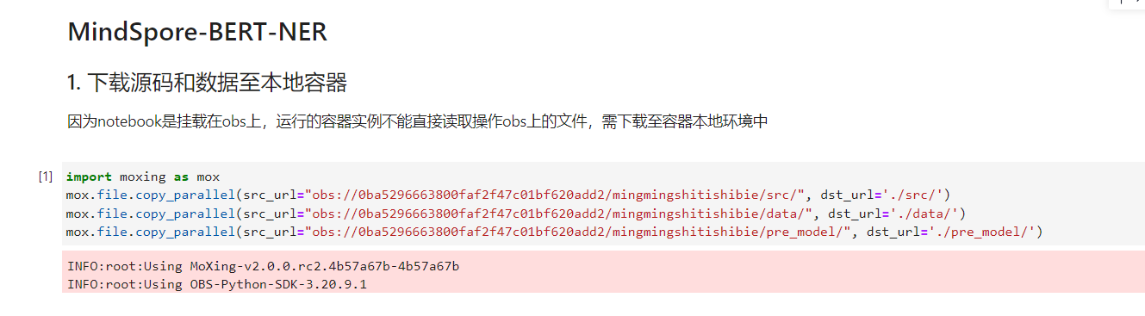

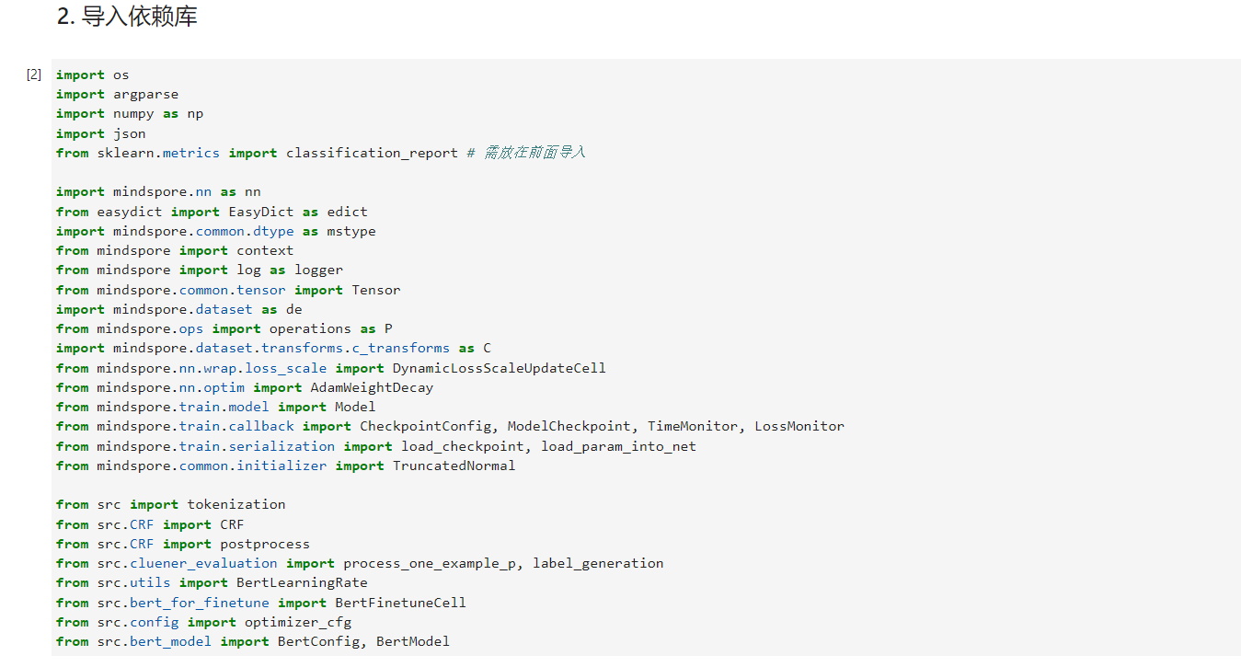

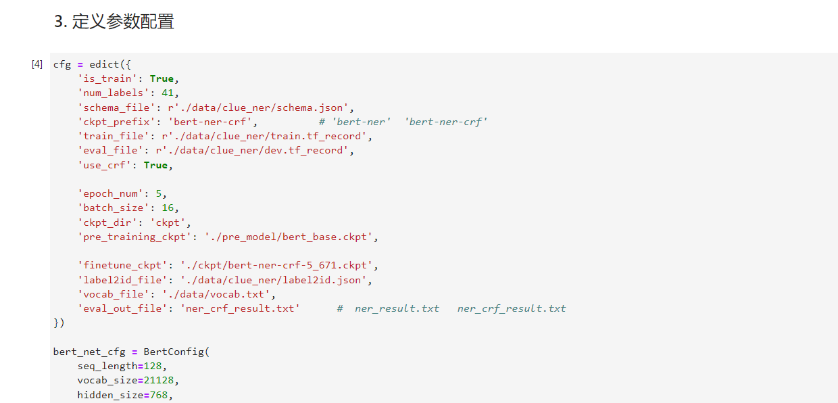

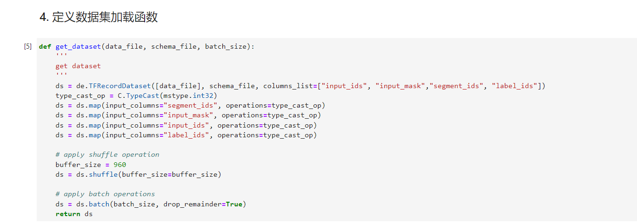

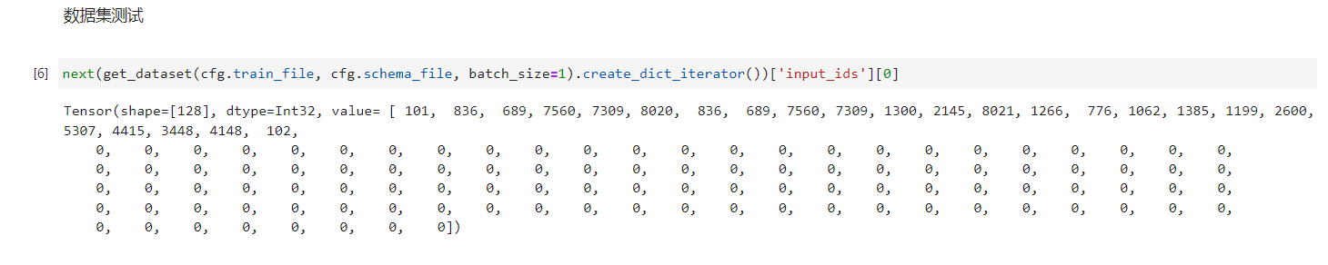

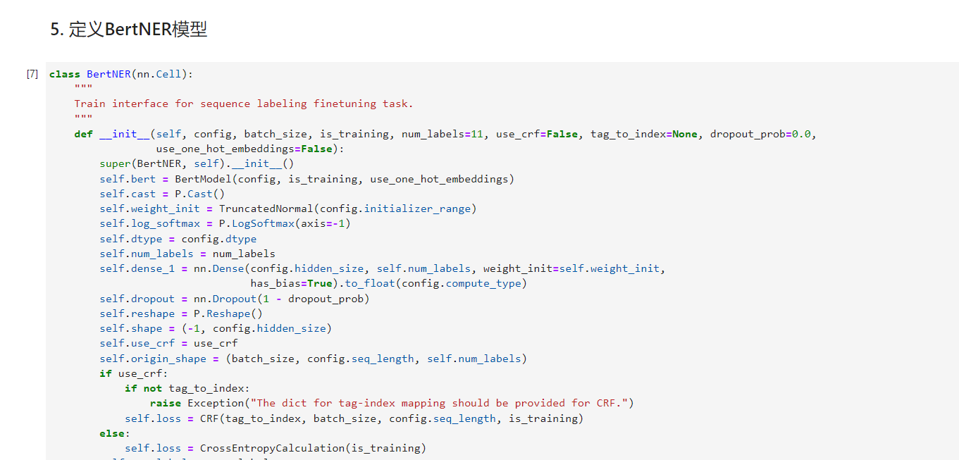

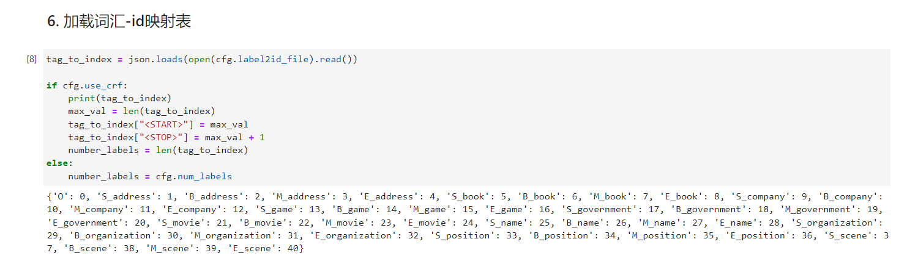

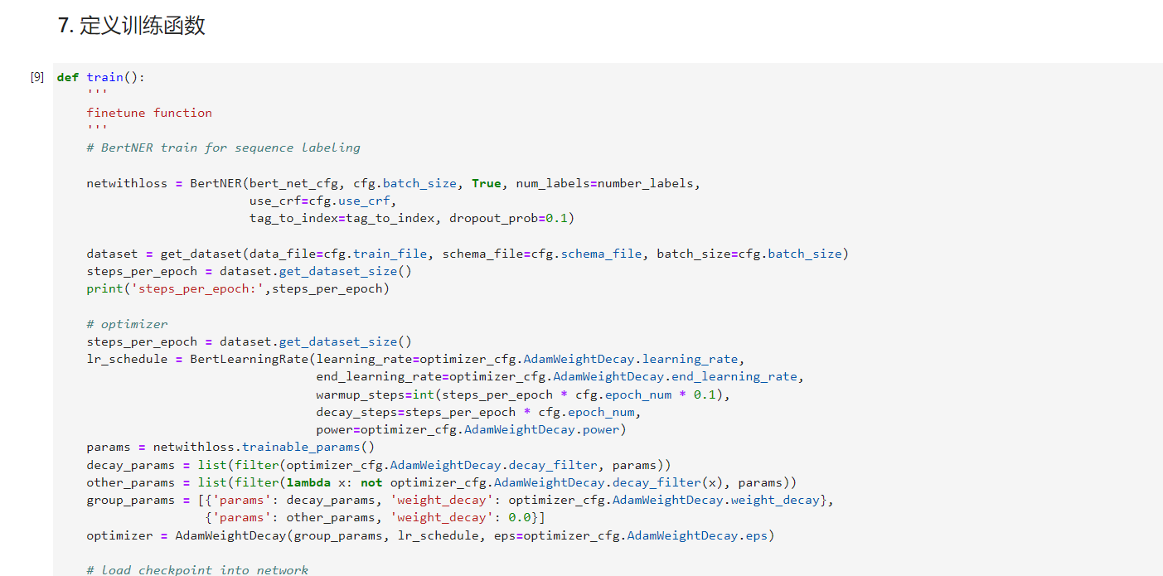

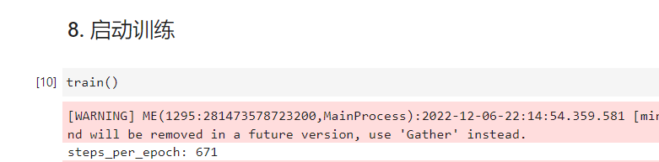

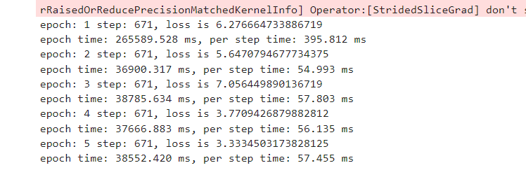

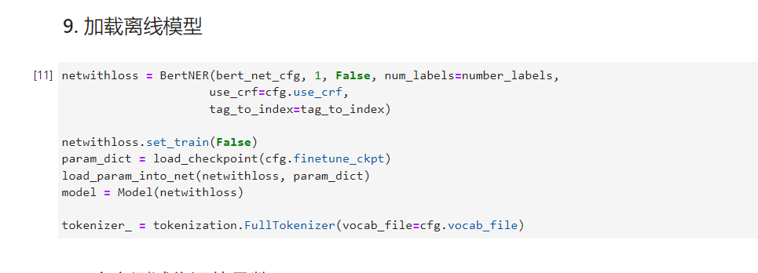

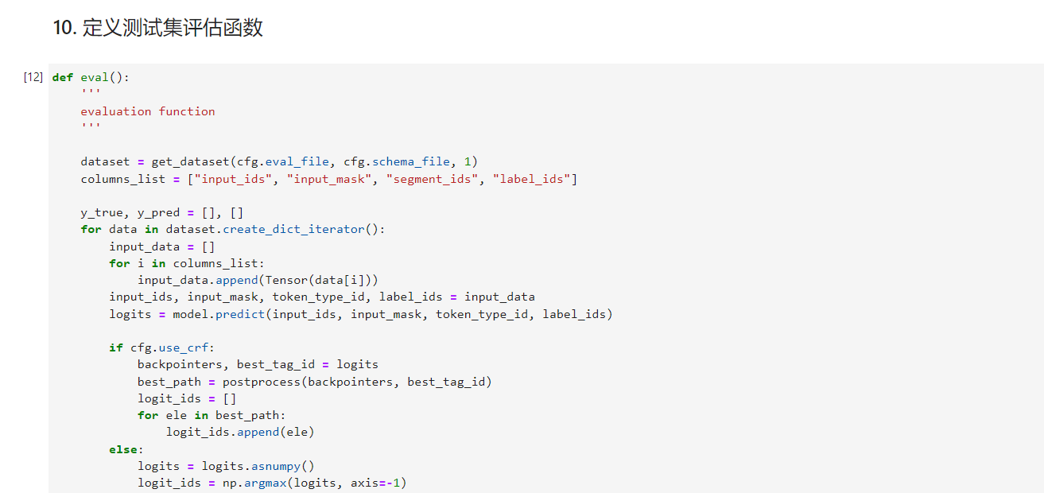

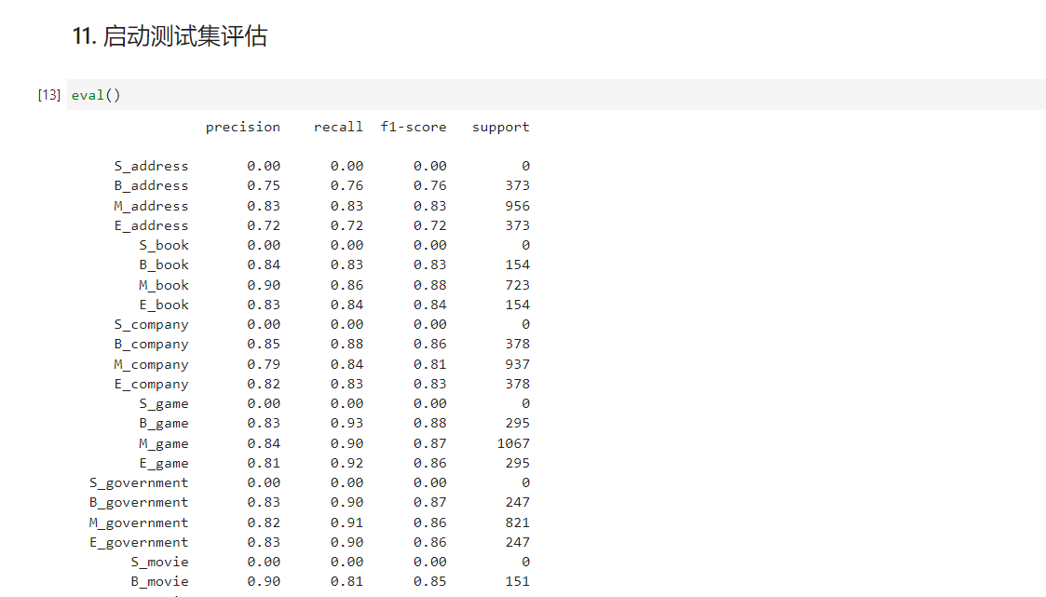

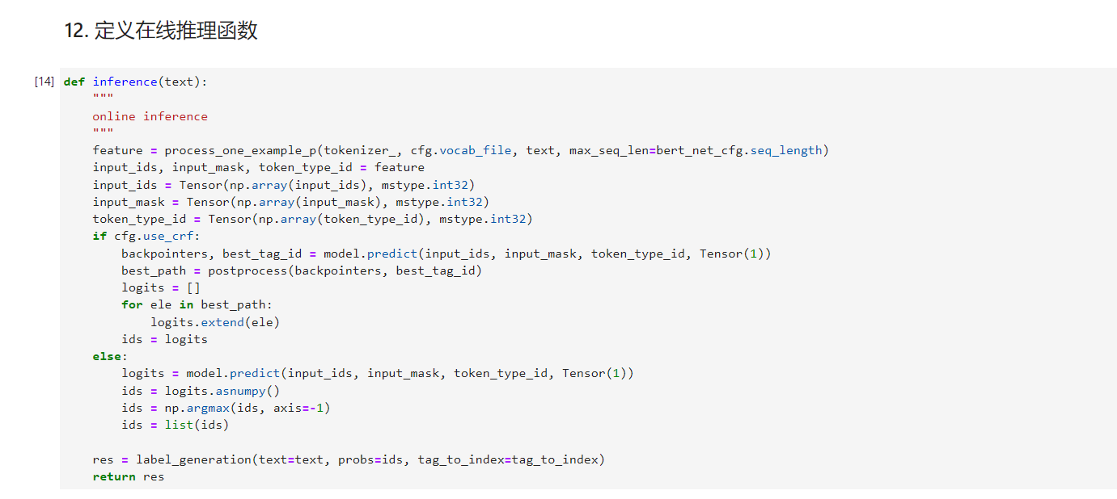

# **实验验证分析**

运行所给代码，得出结论

# **实验结论与心得**

